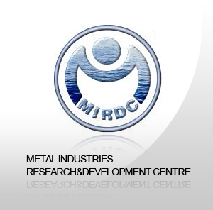
ISO 9001:2015/ ISO 14001:2015新版說明會
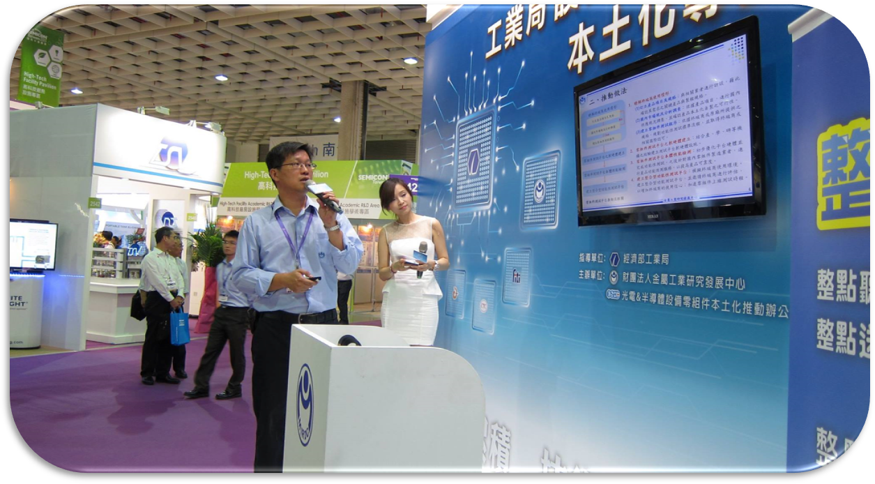
根據ISO TC 176 所發佈的消息， ISO 9001 :2015及ISO14001:2015 版均在今年9月正式發行； TC176 /SC2主席Nigel H. Croft 說明新版將『提供一個可供應未來25年或更長遠未來所使用之穩定的核心管理要求』，即績效導向的品質管理系統，經營管理流程與品質管理系統充分結合，以因應快速變動的經營環境，達到企業經營績效提昇。由於這次改版之幅度大，企業對於要如何推動ISO 9001:2015/14001:2015版轉換之工作項目、資源需求等，如何於緩衝期三年中準備進行適切轉換，本說明會有深入淺出之介紹，歡迎撥冗參加。
高雄場10/22下午(13:00-17:00)
地點: 金屬中心大禮堂(高雄市楠梓區高楠公路1001號)07-3513121*2922
(線上報名) (位置詳google地圖)
ISO 9001:2015 / ISO 14001:2015新版說明會
台北場10/19下午(13:00-17:00)
地點:台大集思會議中心柏拉圖廳(台北市羅斯福路4段85號B1)02-2363-5868
(線上報名) (位置詳google地圖)
桃園場10/16下午(13:00-17:00)
地點:中華人才培訓中心(桃園市楊梅區幼獅工業區青年路3號)03-4641100
(線上報名) (位置詳google地圖)
台中場10/14下午(13:00-17:00)
地點:新幹線花園酒店(台中市南屯區工業區18路29號)04-23501088*123
(線上報名) (位置詳google地圖)
台南場10/21下午(13:00-17:00)
地點:台南桂田酒店 3F里昂廳(台南市永康區永安一街99號)06-2438999
(線上報名) (位置詳google地圖)
屏東場11/05下午(13:00-17:00)
地點:屏東工業會(屏東市自由路736-1號4F)08-7320711
(線上報名) (位置詳google地圖)
新竹場10/22下午(13:00-17:00)
地點:新竹老爺酒店4F宴會廳(新竹市東區光復路一段227號)03-5631285*375
(線上報名) (位置詳google地圖)
嘉義場10/28下午(13:00-17:00)
地點: 嘉義大學林森校區林森國際會議廳(嘉義市林森東路151號)05-2732410
(線上報名) (位置詳google地圖)

報名資訊

時間(下午) | 主 題 | 主講者
13:00~13:20 | 來賓報到
13:20~14:40 | ISO 14001:2015管理系統驗證標準趨勢說明  ISO 14001:2015改版條文重點與廠商因應措施說明 | MIRDC資深驗證人員
14:40~15:00 | 中場休息 | MIRDC資深驗證人員
15:00~16:40 | ISO 9001:2015管理系統驗證標準趨勢說明  ISO 9001:2015改版條文重點與廠商因應措施說明 | MIRDC資深驗證人員
16:40~17:00 | Q & A | MIRDC資深驗證人員
◢一律採用通信報名不接受現場報名
◢MIRDC驗證客戶優先，歡迎潛在客戶參與
◢報名方式：採用網路報名 或 傳真報名07-3523096林小姐/ 02-27029703張小姐
報名網址: http://www.mirdc.org.tw/information/Proseminar02.aspx?sty=07&year=2015&month=10
課程資訊與報名表亦可至金屬中心 檢測驗證網 http://www.quality.org.tw/activities.aspx 查詢下載

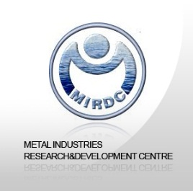

上課報名表
姓名 | 公司名稱 | 地址 | 部門/職位 | e-mail | 報名場次
台中場10/14桃園場10/16
台北場10/19台南場10/21
高雄場10/22新竹場10/22
嘉義場10/28屏東場11/05
台中場10/14桃園場10/16
台北場10/19台南場10/21
高雄場10/22新竹場10/22
嘉義場10/28屏東場11/05
台中場10/14桃園場10/16
台北場10/19台南場10/21
高雄場10/22新竹場10/22
嘉義場10/28屏東場11/05

報名聯絡人: |  | 報名聯絡電話: |  | e-mail:

財團法人金屬工業研究發展中心
個人資料蒐集、處理、利用告知暨同意書
本中心辦理 ISO9001:2015/ISO14001:2015新版說明會之事由，蒐集、處理及利用您所提供，或未來將提供的個人資料，茲依據個人資料保護法（以下稱個資法）第8條規定告知下列事項：
(一)蒐集目的：辦理本次活動及相關行政管理。
(二)個資類別：辨識個人者如姓名、職稱、聯絡方式、地址等。
現行之受僱情形如公司名稱、部門、職稱等。
(三)利用期間：至蒐集目的消失為止。
(四)利用地區：除蒐集之目的涉及國際業務或活動外，本中心僅於中華民國領域內利用您的個人資料。
(五)利用對象及方式：於蒐集目的之必要範圍內，利用您的個人資料。
(六)當事人權利：您可向本中心「個資當事人權利行使窗口」行使查詢或請求閱覽、製給複製本、補充或更正、停止蒐集處理利用或刪除您的個人資料之權利，電話：07-3513121轉2360。
(七)不同意之權益影響：若您不同意提供個人資料，本中心將無法為您提供特定目的之相關服務。

我已閱讀個人資料告知暨同意書
了解並同意上述有關個資資料蒐集、處理及利用之告知事項
不同意

